Знайте!
Советы родителям
Автокресло - друг детей!

Памятка для родителей

• Не перевозите малыша на своих коленях. При аварии вы можете его не удержать или придавить собой.
• Не пристегивайте малыша штатным ремнем безопасности. Таким образом, вы вряд ли убережете его: такой ремень рассчитан на взрослого человека.
• Приучайте детей сидеть в автомобиле только на заднем сиденье; не разрешайте сидеть рядом с водителем, если переднее сиденье не оборудовано специальным детским креслом; объясните им, что при резкой остановке или столкновении сила инерции «бросает» сидящего вперед и он ударяется о стекло передней панели; этого достаточно, чтобы пассажир погиб или был сильно ранен.
• Не разрешайте ребенку стоять за спиной водителя, между спинками передних сидений. при столкновении или внезапной остановке он может перелететь через спинку сиденья и удариться о переднее стекло или панель.
• Не пристегивайте взрослого и ребенка одним ремнем.
• Не оставляйте в салоне незакрепленные тяжелые предметы. При столкновении они превращаются в опасный снаряд.
• Не разрешайте ребенку сидеть на заднем сиденье спиной по ходу движения: при столкновении малыш упадет затылком вперед.
• Не устанавливайте кресло между передними сиденьями. Конечно, в таком положении у малыша будет хороший обзор. Но, во-первых, это самое опасное место в машине. Во-вторых, между сиденьями вы не сможете надежно его закрепить.

не разрешайте детям находиться в автомобиле без присмотра.

Необходимость обязательного применения детских автомобильных кресел при перевозке детей в России была законодательно закреплена в 2007 г. Постановлением «Об особенностях применения отдельных положений Правил дорожного движения РФ». Данную нормативную бумагу издали, исходя из статистики смертности детей в ДТП .
В России ежегодно в дорожных происшествиях гибнет более 1000 детей и около 25000 получает различные ранения. Это в три раза чаще, чем в Европе. В 70% случаев правильно установленное детское автокресло помогло бы избежать столь страшных последствий.
Самое безопасное место в автомобиле, куда шведские специалисты настоятельно рекомендуют установить детское кресло, - за спиной у водителя, в Европе так возят детей давно.
Берегите себя и своих близких и не забывайте,
что самая доходчивая форма обучения – личный пример!
Помните! Мы в ответе за жизнь и
здоровье наших детей!
Пусть наши дети будут в безопасности!

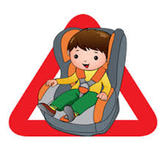



Контактная информация
612040 Кировская обл., пгт Свеча,
ул. Труда, 20
МДОУ детский сад «Родничок»
Тел: 8(83358) 2-23-13
Подготовил: старший воспитатель
Асеева Т. В.

После 12 лет ребенок может ездить в автомобиле, пристегнутый обычными штатными ремнями безопасности.

Чтобы ребенок привык находиться в автокресле, с малых лет нужно объяснять ребенку, (о важности данной процедуры) что находиться в автокресле до определенного возраста – это его безопасность во время движения. Приучая с детства к автокреслу, вы вырабатываете у ребенка привычку пристегиваться ремнем безопасности уже и во взрослой жизни.

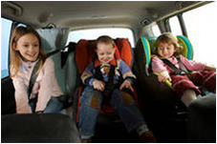
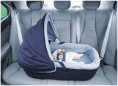

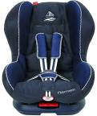
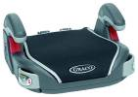
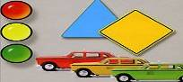
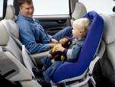
Родитель-водитель, помни!!!

, помни!!!

Если вы уже позволили себе автомобиль, то просто обязаны позволить и автокресло для ребенка, ведь это не роскошь или прихоть, а безопасность самого дорогого для вас человека.
Очень важно для ребенка - пассажира легкового автотранспорта правильно подобрать специальное удерживающее устройство. От правильного выбора автокресла зависит жизнь и здоровье вашего ребенка.

в зависимости от возраста, веса и роста ребенка:

«0» – автолюлька для детей 0-9
месяцев, вес до 10 кг, рост 75 см;
«0+» – автокресло для детей 0-18 месяцев, вес до 13 кг, рост до 75 см;
«1» – автокресло для детей от 9 мес. до 4 лет, вес 9-18 кг, рост 98 см;
«2» – автокресло для детей 3-7 лет, вес 15-25 кг, рост - не выше 120 см;
«3» – автокресло-бустер для детей 6-12 лет, вес 22-36 кг, рост - не выше 135 см.

Автокресла
бывают пяти основных групп

Универсальное автокресло группы «1,2,3» прослужит вам с 1 года и до 12 лет, способ установки: лицом по ходу движения.

Чтобы ребенок привык находиться в автокресле, с малых лет нужно объяснять ребенку, (о важности данной процедуры) что находиться в автокресле до определенного возраста – это его безопасность во время движения. Приучая с детства к автокреслу, вы вырабатываете у ребенка привычку пристегиваться ремнем безопасности уже и во взрослой жизни.

Объясните ребенку

Чтобы ребенок привык находиться в автокресле, с малых лет нужно объяснять ребенку, (о важности данной процедуры) что находиться в автокресле до определенного возраста – это его безопасность во время движения. Приучая с детства к автокреслу, вы вырабатываете у ребенка привычку пристегиваться ремнем безопасности уже и во взрослой жизни.

Автолюлька должна по правилам устанавливаться только на заднем сидении изголовьем от двери автомобиля (боком к ходу движения).

Чтобы ребенок привык находиться в автокресле, с малых лет нужно объяснять ребенку, (о важности данной процедуры) что находиться в автокресле до определенного возраста – это его безопасность во время движения. Приучая с детства к автокреслу, вы вырабатываете у ребенка привычку пристегиваться ремнем безопасности уже и во взрослой жизни.

Автокресло группы «0+» может быть установлено и на переднем, и на заднем сидении машины, но обязательно против хода движения.

Чтобы ребенок привык находиться в автокресле, с малых лет нужно объяснять ребенку, (о важности данной процедуры) что находиться в автокресле до определенного возраста – это его безопасность во время движения. Приучая с детства к автокреслу, вы вырабатываете у ребенка привычку пристегиваться ремнем безопасности уже и во взрослой жизни.

